Приложение 3
к Инструкции по тушению пожаров в резервуарах и емкостях с нефтью и нефтепродуктами
(пункт 4.2.7).

НОМОГРАММА ДЛЯ ОПРЕДЕЛЕНИЯ
ОРИЕНТИРОВОЧНОГО РАСХОДА РАСТВОРА
ПЕНООБРАЗОВАТЕЛЯ И КОЛИЧЕСТВА ГЕНЕРАТОРОВ

1. Номограмма предназначена для определения ориентировочного расхода раствора пенообразователя и количества генераторов для тушения нефти и нефтепродуктов в резервуарах и проливов (рисунок 3.1).

2. Номограмма представляет собой три основных логарифмических шкалы, на которых нанесены площадь горения (F), расход раствора пенообразователя (Q _{р-ра}), интенсивность подачи раствора пенообразователя (J_{H}). Кроме того, на номограмме имеется пунктирная шкала, на которой нанесены два типа пеногенераторов в зависимости от способа подачи и их количество (N).

3. Пример пользования номограммой. Определить расход раствора пенообразователя и количество генераторов для тушения РВС-5000 (H = 11,98м; D = 22,8м) с дизельным топливом. Площадь горения (F) составит 408м².
В соответствии с таблицей 4.1 данной Инструкции нормативная интенсивность (J_{H}) при тушении дизельного топлива пеной средней кратности, получаемой из пенообразователя общего назначения, равна 0,05л×м⁻²×с⁻¹. На левой шкале находим соответствующее значение площади тушения (F), а на правой – нормативную интенсивность подачи раствора пенообразователя (J_{H}). Соединив заданные величины, получим точку пересечения со средней шкалой, на которой нанесены значения расхода раствора пенообразователя Q _{р-ра}. Вправо по горизонтали от полученной величины (в нашем примере Q = 20л×с⁻¹) показаны тип и количество необходимых генераторов пены в зависимости от применяемого способа тушения пожара в резервуаре.

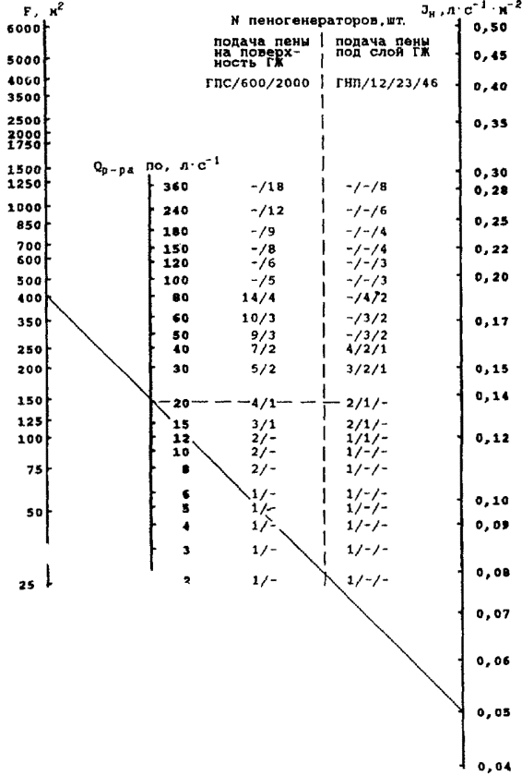

Рисунок 3.1. Номограмма по определению ориентировочного расхода раствора пенообразователя и количества пеногенераторов независимо от способа подачи пены
(-) – применение нецелесообразно

